15 октября Занятие 5
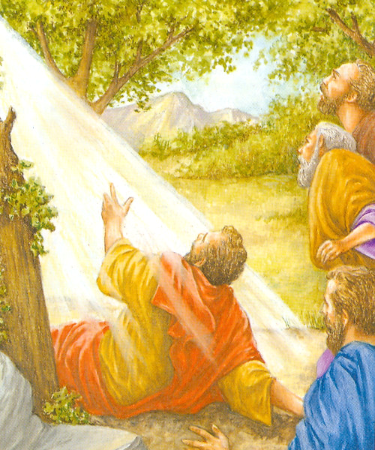
Апостол Павел
Фарисей Савл был одним из самых жестоких гонителей зарождающейся Иерусалимской церкви. Хорошо зная Священное Писание, Савл ревностно соблюдал законы отцов. Не веря в то, что Иисус Христос - и есть обещанный Мессия, он считал христиан еретиками. Он получил от первосвященника власть преследовать христиан даже за пределами Палестины в Дамаске. По дороге в Дамаск Савла осветил ярчайший свет, от которого он слепым упал на землю. Из света раздался голос: «Савл, Савл, почему ты гонишь Меня?» На вопрос Савла: «Кто Ты?» — Господь ответил: «Я Иисус, Которого ты гонишь». Господь повелел Савлу идти в Дамаск, где ему будет указано, что делать дальше. Спутники Савла слышали голос Христа, но света не видели. Савл встал с земли, и с открытыми глазами никого не видел. И повели его за руки, и привели в Дамаск.И три дня он не видел, и не ел, и не пил. В Дамаске был один из 70 апостолов -Анания. Голос Господа повелел ему возложить на Савла руку и вернуть ему зрение, «ибо он есть Мой избранный сосуд, чтобы возвещать имя Мое перед народами и царями и сынами Израилевыми». Когда Анания возложил руки на Савла, он прозрел и тотчас же принял святое крещение. «И был Савл несколько дней с учениками в Дамаске. И стал проповедовать в синагогах об Иисусе, что Он есть Сын Божий». Фарисей Савл (евр. испрошенный у Бога), гонитель христиан, стал апостолом Христовым Павлом (лат. маленький).
За свою жизнь апостол Павел побывал в трех больших путешествиях с проповедью о Христе Спасителе среди иноплеменников. За это был назван апостолом язычников. Павел преодолел более 16000 километров.
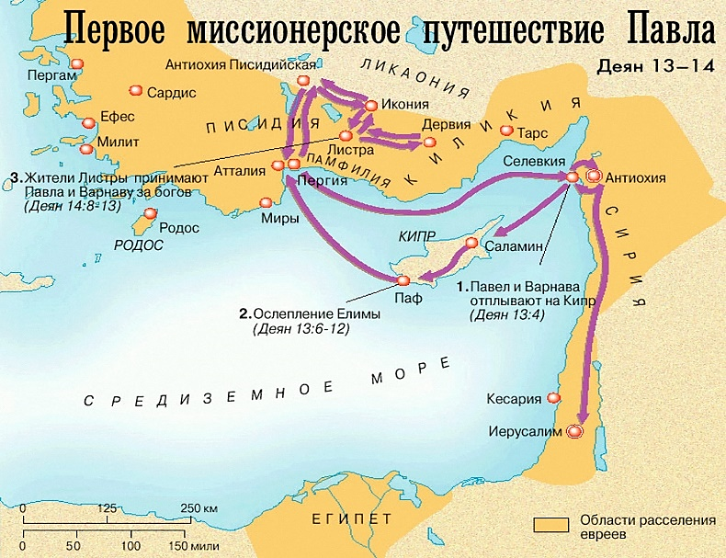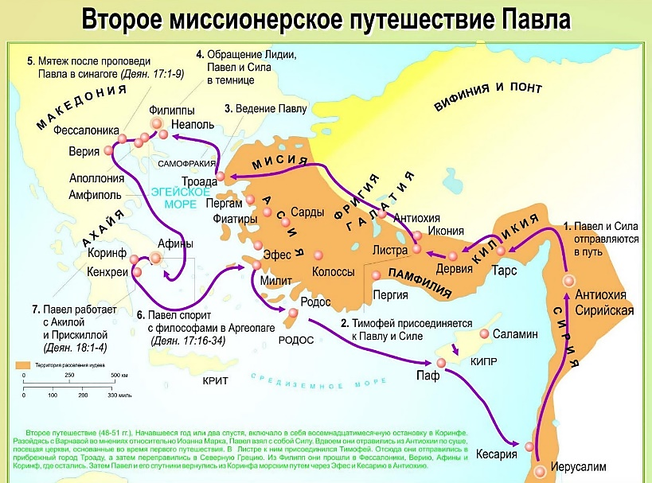
1 – на Кипр и в Малую Азию 2 – в Македонию и Грецию

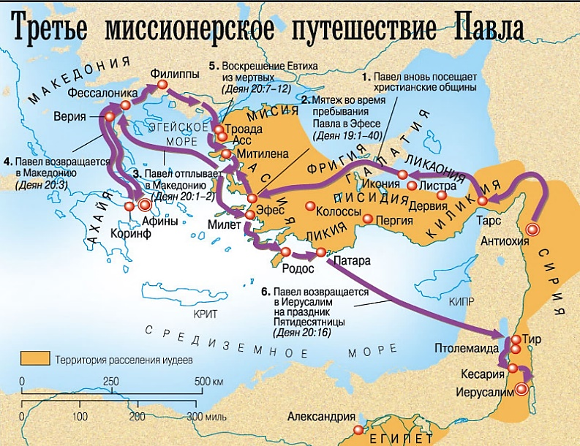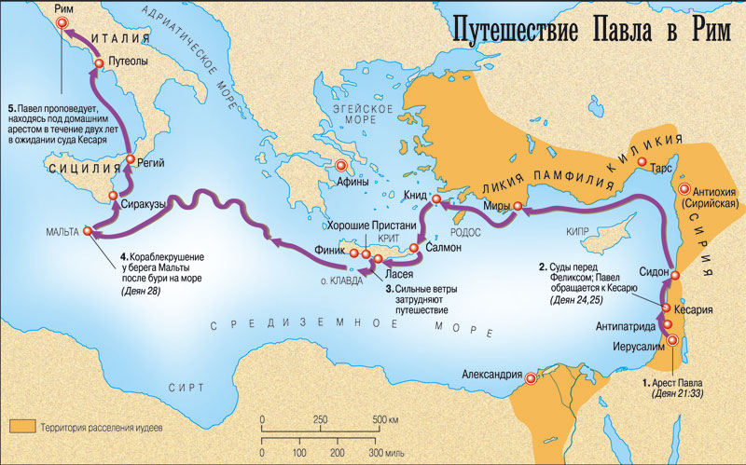
3 – в Эфес, Македонию и Иерусалим 4 – в Рим
Он основывал христианские общины в разных городах. Если общинам требовались советы и указания, Павел писал им большие письма – послания. Все они вошли в состав Апостола.
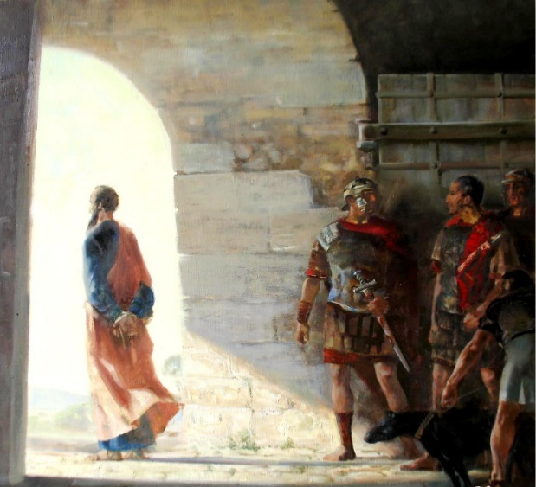
Апостол Павел совершал чудеса исцелений и воскресил умершего.
Четвертое путешествие было «в узах», когда его под стражей отправили из Иерусалима в Рим для суда.
12 июля 67 года при римском императоре Нероне, жестоком гонителе на христиан, апостол был приговорен к смертной казни: усечен мечом.

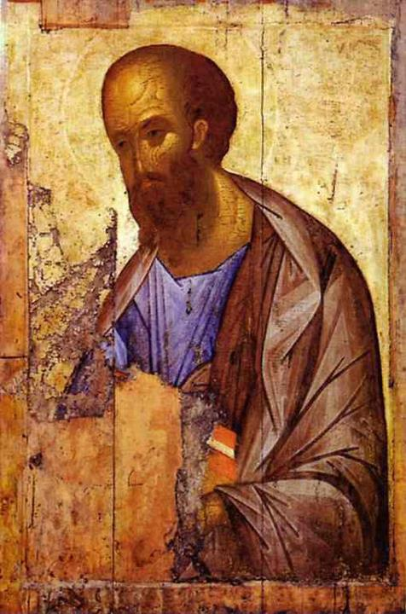
Церковь за великие ревностные труды почитает апостола Павла как первоверховного.
Как вы понимаете поговорку «Изменить Савла на Павла»?

15 октября Занятие 5
Апостол Павел
Фарисей Савл был одним из самых жестоких гонителей зарождающейся Иерусалимской церкви. Хорошо зная Священное Писание, Савл ревностно соблюдал законы отцов. Не веря в то, что Иисус Христос - и есть обещанный Мессия, он считал христиан еретиками. Он получил от первосвященника власть преследовать христиан даже за пределами Палестины в Дамаске. По дороге в Дамаск Савла осветил ярчайший свет, от которого он слепым упал на землю. Из света раздался голос: «Савл, Савл, почему ты гонишь Меня?» На вопрос Савла: «Кто Ты?» — Господь ответил: «Я Иисус, Которого ты гонишь». Господь повелел Савлу идти в Дамаск, где ему будет указано, что делать дальше. Спутники Савла слышали голос Христа, но света не видели. Савл встал с земли, и с открытыми глазами никого не видел. И повели его за руки, и привели в Дамаск.И три дня он не видел, и не ел, и не пил. В Дамаске был один из 70 апостолов -Анания. Голос Господа повелел ему возложить на Савла руку и вернуть ему зрение, «ибо он есть Мой избранный сосуд, чтобы возвещать имя Мое перед народами и царями и сынами Израилевыми». Когда Анания возложил руки на Савла, он прозрел и тотчас же принял святое крещение. «И был Савл несколько дней с учениками в Дамаске. И стал проповедовать в синагогах об Иисусе, что Он есть Сын Божий». Фарисей Савл (евр. испрошенный у Бога), гонитель христиан, стал апостолом Христовым Павлом (лат. маленький).
За свою жизнь апостол Павел побывал в трех больших путешествиях с проповедью о Христе Спасителе среди иноплеменников. За это был назван апостолом язычников. Павел преодолел более 16000 километров.
1 – на Кипр и в Малую Азию 2 – в Македонию и Грецию

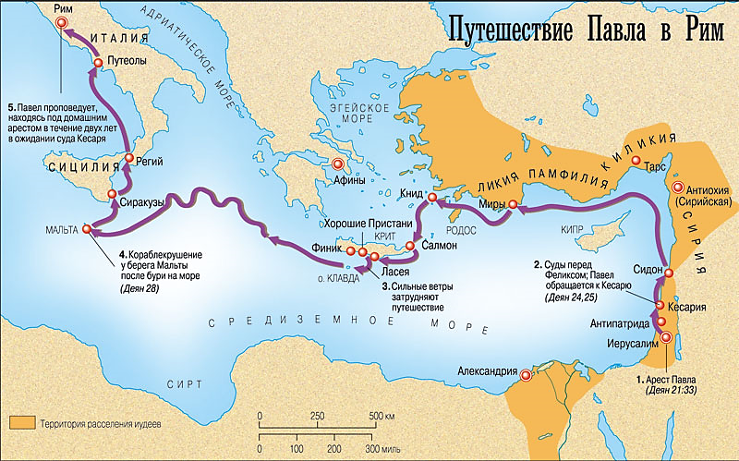
3 – в Эфес, Македонию и Иерусалим 4 – в Рим
Он основывал христианские общины в разных городах. Если общинам требовались советы и указания, Павел писал им большие письма – ______________________________. Все они вошли в состав _____________________________.
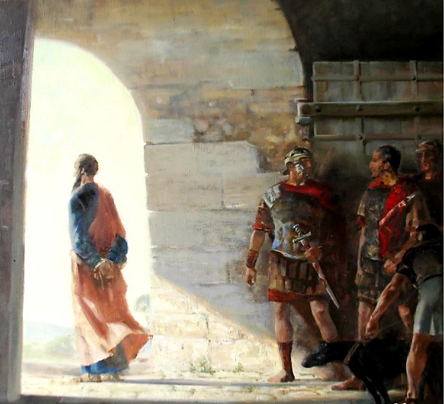
Апостол Павел совершал чудеса исцелений и воскресил умершего.
Четвертое путешествие было «в узах», когда его под стражей отправили из Иерусалима в Рим для суда.
________________________ года при римском императоре _______________________, жестоком гонителе на христиан, апостол был приговорен к смертной казни: усечен мечом.
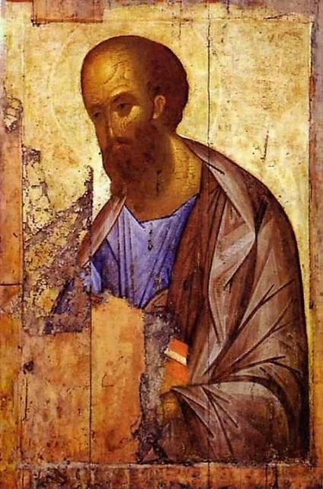

Церковь за великие ревностные труды почитает апостола Павла как
_________________________________________________________________.

Как вы понимаете поговорку «Изменить Савла на Павла»?

